Kovový díl

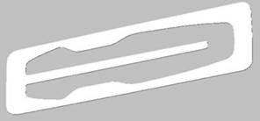

Samolepící oboustranná páska 3M GT 6008

